МИНИСТЕРСТВО НАУКИ И ВЫСШЕГО ОБРАЗОВАНИЯ РОССИЙСКОЙ ФЕДЕРАЦИИ
Федеральное государственное бюджетное образовательное учреждение высшего образования
«Сибирский государственный университет науки и технологий
имени академика М.Ф. Решетнева»
Кафедра информационных экономических систем

Отчет по лабораторной работе №5
«Разработка проекта диаграмм классов и диаграмм последовательностей для разрабатываемого приложения»
Вариант №6

Руководитель:
___________________ И.В. Василенко
^{(подпись)}
________________________________
^{(оценка, дата)}
Выполнила:
студентка группы БПЦ23-01
____________________ М.А. Дьяченко
^{(подпись)}
_________________________________
(дата)

Цель работы: Узнать внутренние структуры диаграммы классов и диаграммы последовательностей, освоить основные принципы их работы и создать диаграммы, соответствующие варианту задания в Modelio Open Source.

Для начала создадим диаграмму класса в проекте.
Добавим классы (Ресепшен, Гость, Комната, Оплата, ДанныеОПроживании, Бронирование), в них у нас буду находиться атрибуты, в которых выставляются соответствующие типы данных, после создаются связи между классами.

Класс «Ресепшен»
Атрибуты:
- ID. Тип данных – integer
- Местоположение. Тип данных – string
Методы:
- Зарегистрировать (гость). Тип данных – void
- Выселить (Гость). Тип данных – void
- Забронировать комнату (комната) – void
- Отменить бронирование (бронирование). Тип данных – void
Класс «Бронирование»
Атрибуты:
-ID. Тип данных – integer
-Гость. Тип данных – string
-Комната. Тип данных – undefined
-Дата начала. Тип данных – date
- Дата окончания. Тип данных -date
-Статус бронирования. Тип данных– undefined
-Статус оплаты. Тип данных– undefined
Методы:
-Подтвердить бронирование. Тип данных - void

Класс «Гость»
Атрибуты:
-ID. Тип данных – integer
- Имя– Тип данных- string
- Контактная информация. Тип данных – string
Методы:
-Произвести оплату. Тип данных - void

Класс «Комната»
Атрибуты:
-ID. Тип данных – integer
- Тип комнаты. Тип данных - string
- Цена. Тип данных - double
- Доступность. Тип данных – Boolean
Методы:
- Проверить доступность. Тип данных – Boolean

Класс «Оплата»
Атрибуты:
-ID. Тип данных – integer
-Сумма. Тип данных – double
-Дата платежа. Тип данных – date
Методы:
-Обработать оплату. Тип данных – void

Класс «Данные о проживании»
Атрибуты:
-ID. Тип данных – integer
-Дата заезда. Тип данных – date
-Дата выезда. Тип данных – date
-ID бронирования. Тип данных – integer
Методы:
-Создать проживание. Тип данных – float
-Обновить статус бронирования – void
-Обновить статус оплаты - void

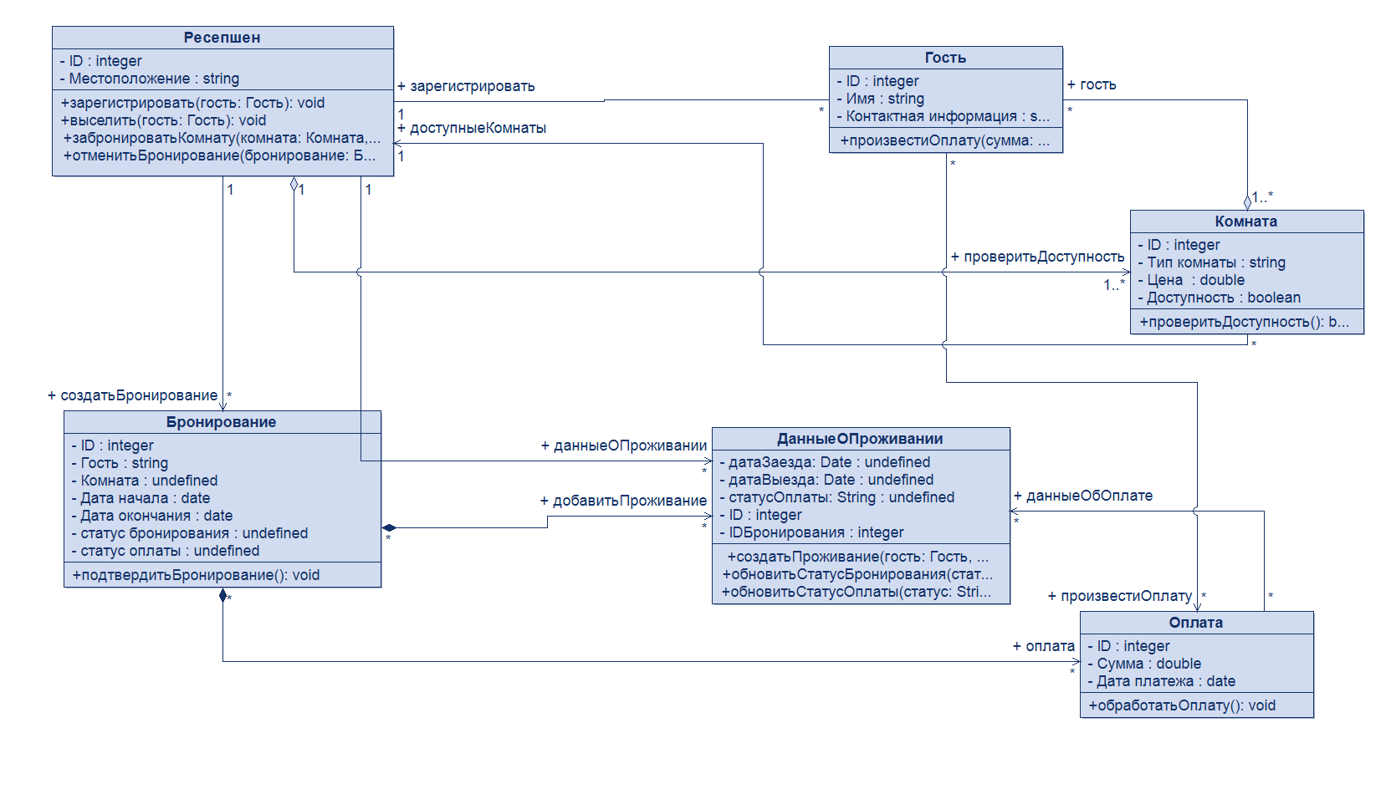
Рисунок 1 – Заполненная диаграмма классов

Далее, создаем в проекте диаграмму последовательностей.
Создаем «Линии жизни» и соединяем их «сообщениями».

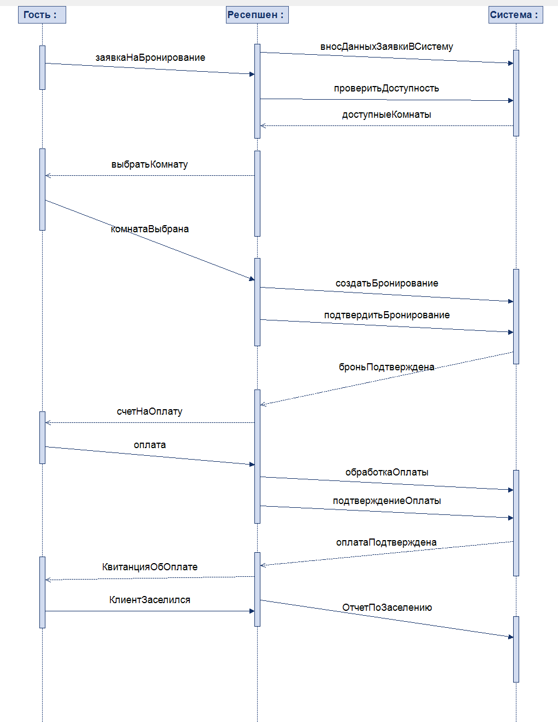
Рисунок 2 – Заполненная диаграмма последовательностей

Вывод: В ходе лабораторной работы был разработан набор UML-диаграмм для информационной системы бизнес-единицы «Ресепшен», включающий диаграмму классов и диаграмму последовательности, с использованием инструмента Modelio Open Source. Созданная диаграмма классов позволила формализовать ключевые сущности системы, их атрибуты и связи, а диаграмма последовательностей отразила логику взаимодействия между участниками системы в процессе заселения жильцов. Такой подход обеспечивает наглядное представление бизнес-процессов и облегчает дальнейшую реализацию и сопровождение программного решения.

